Приложение

Экран поведения учащихся

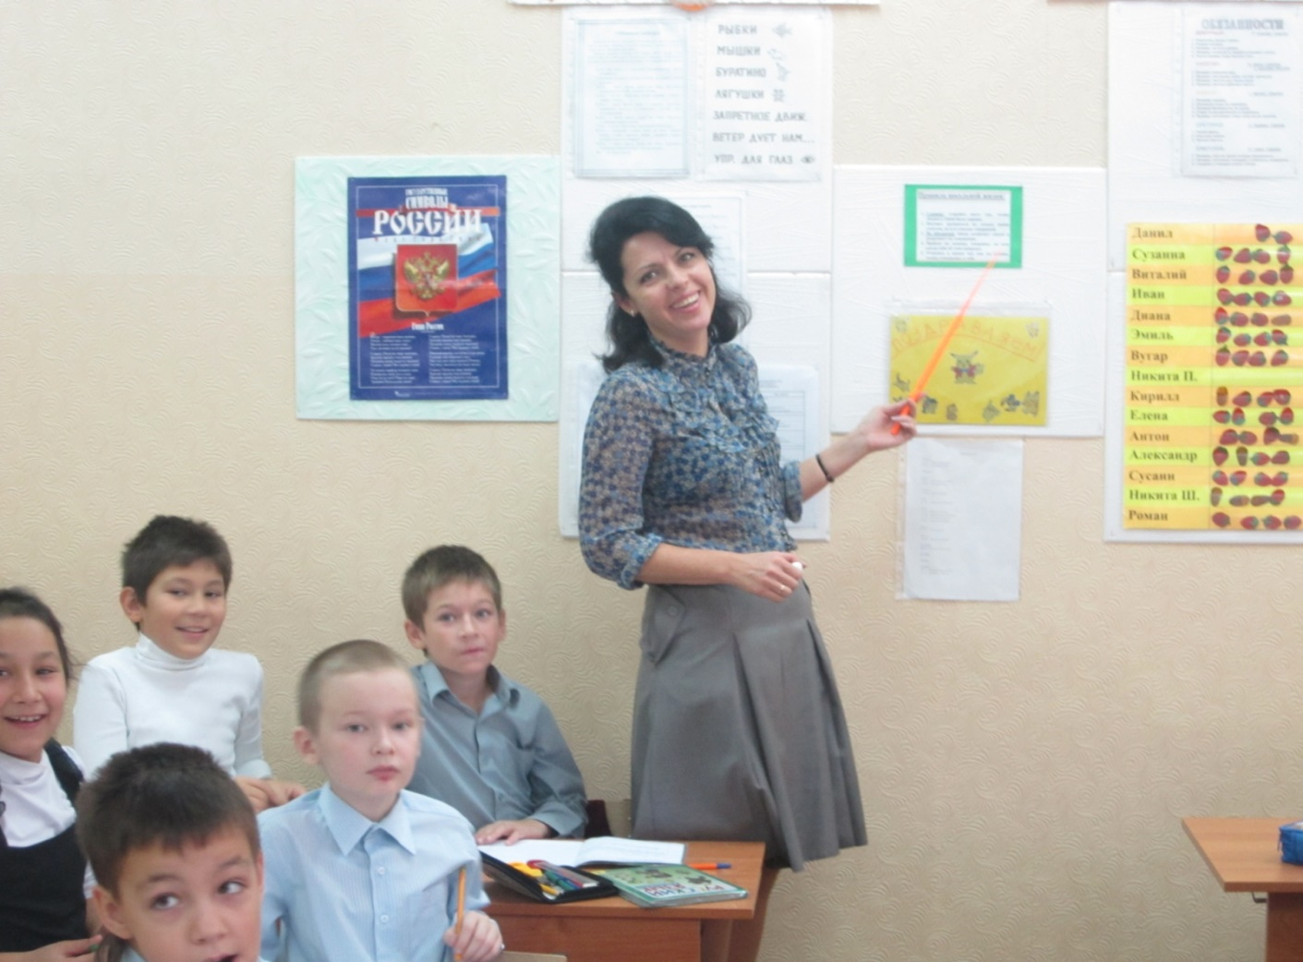

Ученик получает «клубничку», если в течение дня вел себя примерно, учитывал и исправлял замечания педагогов
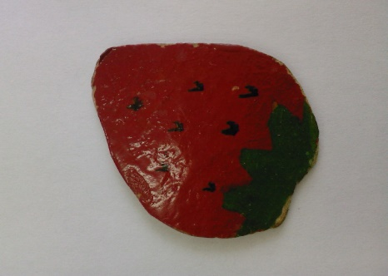

Ученик получает «желудь», если его поведение не соответствовало установленным нормам и правилам, если игнорировал замечания педагогов
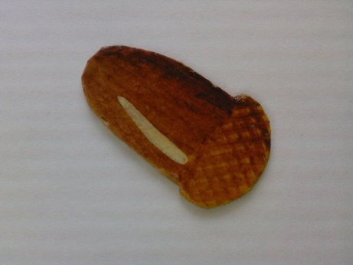
Ученику всегда предоставлена возможность исправить свое поведение.

